FIAP – Faculdade de Informática e Administração Paulista
Análise e Desenvolvimento de Sistemas
EcoRank
API Restful de ranking de ações sustentáveis
Domain Driven Design using Java – Entrega Final
Nome da solução: EcoRank
Nome da equipe: Inovatech
Integrantes
Nome | RM
Guilherme Joel de Camargo | RM570403
Pedro Felipe de Castro Rosa | RM569049
Arthur Chang Skolimoski | RM572510
Victor Ferreira Gomes | RM569273
Rafaela Donadio Figueiredo Tavares | RM572797
Pedro Henrique Cardoso Cavalcante de Souza | RM570464

Professor: Eduardo Gondo
São Paulo – 2026

Sumário
1. Objetivo e escopo do projeto
2. Breve descrição das principais funcionalidades
3. Arquitetura e tecnologias utilizadas
4. Tabela de endpoints (API Restful)
5. Exemplos de requisição e resposta
6. Protótipo – prints das telas implementadas
7. Modelo de Entidade-Relacionamento (MER)
8. Diagrama de classes atualizado
9. Procedimentos para rodar a aplicação
10. Deploy da aplicação na nuvem (Render)
11. Links da entrega

1. Objetivo e escopo do projeto
O EcoRank é a solução de gamificação da plataforma SoulUp, criada para incentivar hábitos sustentáveis. O usuário cria uma conta, registra ações sustentáveis (reciclagem, mobilidade, economia de água e de energia, plantio, entre outras) anexando uma foto ou um vídeo como comprovação e, a cada ação válida, ganha pontos, sobe de nível, avança em desafios e missões, desbloqueia conquistas e disputa posições em um ranking.
O objetivo desta entrega é disponibilizar uma API Restful com Spring Boot que serve como back-end do front-end em React, substituindo os dados de demonstração por dados persistidos em banco Oracle. A aplicação segue a arquitetura em camadas vista em aula (Resource, Service/BO e Repository/DAO), usa JDBC com DataSource e está publicada na nuvem por meio de Docker no Render.

Escopo implementado
- Cadastro, login, logout e sessão por token; perfil do próprio usuário;
- Registro de ações com foto/vídeo, cálculo de pontos no servidor e histórico;
- Níveis, ranking, dashboard e indicadores de impacto ambiental (estimativa de CO₂);
- Desafios com progresso individual, objetivos pessoais, missões e conquistas;
- Formulário de contato e conteúdos/notícias ambientais;
- CRUD completo de usuários, ações, níveis, missões, conquistas, objetivos, desafios, itens do catálogo, conteúdos e mensagens de contato;
- Perfis USUARIO e ADMIN, tratamento de exceções, CORS restrito e integração com o front-end.

Fora do escopo
Eventos, recompensas e favoritos aparecem na navegação do front-end, mas continuam apenas demonstrativos, sem back-end. A preferência de tema (claro/escuro) é visual e fica salva no navegador.

2. Breve descrição das principais funcionalidades
Funcionalidade | Descrição
Cadastro e login | Conta com nome, e-mail único e senha (6 a 100 caracteres). A senha é guardada com hash PBKDF2 e salt. O login devolve um token de sessão (validade de 7 dias) usado no cabeçalho Authorization. Após 5 senhas erradas, o e-mail fica bloqueado por 15 minutos.
Registro de ações | O usuário escolhe uma ação do catálogo, descreve (10 a 180 caracteres) e anexa foto (JPG, PNG, WEBP ou GIF, até 10 MB) ou vídeo (MP4 ou MOV, até 25 MB e 45 segundos). O servidor confere o tipo real do arquivo, a duração do vídeo e calcula os pontos pelo catálogo. A comprovação é gravada no Oracle.
Pontos e níveis | Pontos e nível são calculados somente no servidor: Bronze (0), Prata (200), Ouro (400), Diamante (700) e Esmeralda (1000 pontos), conforme a tabela NIVEL.
Ranking | Lista os usuários da maior para a menor pontuação, sem expor o e-mail. Em caso de empate, fica na frente quem se cadastrou primeiro.
Dashboard e impacto | Resumo com pontos, ações, nível, pontos para o próximo nível, posição, indicadores da semana, distribuição por categoria e evolução dos últimos 30 dias. O CO₂ é uma estimativa por tipo de ação (fator em kg por ação do catálogo) e é apresentado como valor estimado.
Desafios | O usuário participa de um desafio e o progresso é calculado a partir das ações aprovadas depois da participação. Ao atingir a meta, a recompensa é creditada uma única vez e uma conquista é desbloqueada.
Objetivos pessoais | Cada usuário cria, edita, atualiza o progresso e exclui apenas os próprios objetivos.
Missões e conquistas | Cada ação aprovada soma +1 nas missões ativas do usuário; ao atingir o objetivo, a recompensa em pontos é creditada. A primeira ação aprovada desbloqueia a conquista “Primeira Ação”.
Contato e conteúdos | O “Fale conosco” grava a mensagem (limite de 3 por hora por e-mail). A equipe (ADMIN) acompanha o status. As notícias ambientais são consultadas com filtro por categoria e busca.
Administração | Usuários com perfil ADMIN mantêm níveis, catálogo de ações, desafios, missões, conquistas, conteúdos e mensagens de contato.

Principais regras de negócio e validações
- Campos obrigatórios, tamanhos máximos e e-mail válido e não repetido;
- Existência do usuário antes de criar ações, missões ou conquistas;
- Pontos definidos no servidor, nunca informados pelo navegador;
- Ações aprovadas não podem ser alteradas; ao excluir uma ação aprovada, os pontos dela são retirados;
- Cada usuário só acessa os próprios dados; dados administrativos exigem o perfil ADMIN.
Quando uma regra é violada, a API devolve o status HTTP adequado (400, 401, 403, 404 ou 429) com uma mensagem em JSON no formato {"mensagem": "..."}.

3. Arquitetura e tecnologias utilizadas
A aplicação é organizada em camadas, cada uma com uma responsabilidade:
Pacote | Responsabilidade | No enunciado
model | Classes que representam as tabelas do banco (Usuario, AcaoSustentavel, Missao, Conquista, Nivel, Desafio, Objetivo etc.) e o enum Status. | Camada modelo
repository | Acesso ao banco com JDBC: DataSource injetado, PreparedStatement e o CRUD de cada tabela. O DataSource (pool de conexões HikariCP) é configurado por variáveis de ambiente. | Camada DAO / conexão
service | Regras de negócio, validações, cálculo de pontos, níveis, desafios, autenticação e permissões. Usa @Transactional ao gravar. | Camada BO
resource | Classes @RestController com os endpoints, verbos HTTP e códigos de status. | Camada Resource
dto e mapper | Records DTO que trafegam na API e Mappers que convertem DTO e entidade (a entidade nunca é exposta). | —
exception | EcoRankException (regra de negócio, 400) e suas especializações: RecursoNaoEncontrado (404), NaoAutorizado (401), AcessoNegado (403) e MuitasTentativas (429). | Tratamento de exceções
config | CorsFilter: libera o acesso do front-end somente para as origens autorizadas. | CorsFilter

Tecnologias: Java 21, Spring Boot 4.1.0 (starters webmvc e jdbc), Maven, driver Oracle (ojdbc11), banco de dados Oracle, Docker e Render. Front-end: React com TypeScript e Vite.
Fluxo de uma requisição: Cliente HTTP (React) → Resource → Service (BO) → Repository (DAO) → Oracle, e o caminho inverso com DTO em JSON.
Segurança: senhas com PBKDF2-HMAC-SHA256 (310.000 iterações) e salt; token de sessão aleatório de 256 bits com validade de 7 dias e revogação no logout; perfis USUARIO e ADMIN; credenciais do banco somente em variáveis de ambiente; CORS restrito às origens autorizadas; limite de tentativas de login e de mensagens de contato.

4. Tabela de endpoints (API Restful)
URL base local: http://localhost:8080 (em produção, a URL do Render). Todos os dados trafegam em JSON, exceto o envio de ações com comprovante (multipart/form-data). Rotas que não são públicas exigem o cabeçalho Authorization: Bearer <token>.
Códigos de status: 200 OK · 201 Created · 204 No Content · 400 Bad Request (validação ou regra de negócio) · 401 Unauthorized (sem login, token inválido ou expirado) · 403 Forbidden (sem permissão) · 404 Not Found · 429 Too Many Requests (limite de tentativas) · 500 Internal Server Error.
Acesso: Público = sem login; Login = qualquer usuário logado, sempre sobre os próprios dados; Dono ou ADMIN = o próprio usuário ou um administrador; ADMIN = somente administradores.
Verbo | URI | Descrição | Acesso | Sucesso | Erros possíveis
Autenticação e perfil
POST | /api/v1/auth/cadastro | Cria a conta e já inicia a sessão (devolve o token) | Público | 201 | 400, 500
POST | /api/v1/auth/login | Autentica e devolve o token de sessão | Público | 200 | 401, 429, 500
POST | /api/v1/auth/logout | Encerra a sessão (invalida o token) | Login | 204 | 401, 500
GET | /api/v1/usuarios/me | Dados do usuário logado | Login | 200 | 401, 500
PUT | /api/v1/usuarios/me | Atualiza nome e e-mail do próprio perfil | Login | 200 | 400, 401, 500
Usuários
GET | /api/v1/usuarios | Lista todos os usuários | ADMIN | 200 | 401, 403, 500
GET | /api/v1/usuarios/{id} | Busca um usuário pelo id | Dono ou ADMIN | 200 | 401, 403, 404, 500
POST | /api/v1/usuarios | Cadastra um usuário (sem senha) | ADMIN | 201 | 400, 401, 403, 500
PUT | /api/v1/usuarios/{id} | Atualiza nome e e-mail do usuário | Dono ou ADMIN | 200 | 400, 401, 403, 404, 500
DELETE | /api/v1/usuarios/{id} | Exclui o usuário e seus dados | Dono ou ADMIN | 204 | 401, 403, 404, 500
EcoRank (dashboard e impacto)
GET | /api/v1/ecorank/me | Resumo do dashboard: pontos, nível, posição, semana, CO₂, categorias | Login | 200 | 401, 500
GET | /api/v1/impacto/me | Evolução de pontos (30 dias), CO₂ estimado e metodologia | Login | 200 | 401, 500
Ranking e níveis
GET | /api/v1/niveis | Lista os níveis e pontos necessários | Público | 200 | 500
GET | /api/v1/niveis/{id} | Busca um nível pelo id | Público | 200 | 404, 500
POST | /api/v1/niveis | Cadastra um nível | ADMIN | 201 | 400, 401, 403, 500
PUT | /api/v1/niveis/{id} | Atualiza um nível | ADMIN | 200 | 400, 401, 403, 404, 500
DELETE | /api/v1/niveis/{id} | Exclui um nível | ADMIN | 204 | 401, 403, 404, 500
GET | /api/v1/ranking | Ranking geral por pontos (sem e-mail) | Público | 200 | 500
Ações e comprovantes
GET | /api/v1/acoes/catalogo | Catálogo oficial de ações (rótulo, categoria, pontos, CO₂) | Público | 200 | 500
GET | /api/v1/acoes/catalogo/{id} | Busca um item do catálogo pelo id | Público | 200 | 404, 500
POST | /api/v1/acoes/catalogo | Cadastra um item no catálogo | ADMIN | 201 | 400, 401, 403, 500
PUT | /api/v1/acoes/catalogo/{id} | Atualiza um item do catálogo | ADMIN | 200 | 400, 401, 403, 404, 500
DELETE | /api/v1/acoes/catalogo/{id} | Exclui um item do catálogo | ADMIN | 204 | 401, 403, 404, 500
GET | /api/v1/acoes/me | Histórico de ações do usuário logado | Login | 200 | 401, 500
POST | /api/v1/acoes/enviar | Envia ação com foto/vídeo (multipart); o servidor valida e calcula os pontos | Login | 201 | 400, 401, 404, 500
GET | /api/v1/acoes | Lista todas as ações | ADMIN | 200 | 401, 403, 500
GET | /api/v1/acoes/usuario/{idUsuario} | Ações de um usuário | Dono ou ADMIN | 200 | 401, 403, 404, 500
GET | /api/v1/acoes/{id} | Busca uma ação pelo id | Dono ou ADMIN | 200 | 401, 403, 404, 500
POST | /api/v1/acoes | Registra ação por link de evidência (pontua pela categoria) | ADMIN | 201 | 400, 401, 403, 500
PUT | /api/v1/acoes/{id} | Corrige e reenvia uma ação rejeitada | ADMIN | 200 | 400, 401, 403, 404, 500
DELETE | /api/v1/acoes/{id} | Exclui a ação (retira os pontos se estava aprovada) | Dono ou ADMIN | 204 | 401, 403, 404, 500
GET | /api/v1/comprovacoes/{arquivo} | Baixa a foto/vídeo de comprovação | Dono da ação | 200 | 401, 404, 500
Desafios
GET | /api/v1/desafios | Catálogo de desafios | Público | 200 | 500
GET | /api/v1/desafios/me | Desafios com o progresso do usuário | Login | 200 | 401, 500
POST | /api/v1/desafios/{id}/participar | Entra em um desafio | Login | 201 | 400, 401, 404, 500
GET | /api/v1/desafios/{id} | Busca um desafio pelo id | Público | 200 | 404, 500
POST | /api/v1/desafios | Cadastra um desafio | ADMIN | 201 | 400, 401, 403, 500
PUT | /api/v1/desafios/{id} | Atualiza um desafio | ADMIN | 200 | 400, 401, 403, 404, 500
DELETE | /api/v1/desafios/{id} | Exclui um desafio | ADMIN | 204 | 401, 403, 404, 500
Objetivos
GET | /api/v1/objetivos | Lista os objetivos do usuário logado | Login | 200 | 401, 500
POST | /api/v1/objetivos | Cria um objetivo pessoal | Login | 201 | 400, 401, 500
PUT | /api/v1/objetivos/{id} | Atualiza objetivo e progresso (somente o dono) | Login | 200 | 400, 401, 404, 500
DELETE | /api/v1/objetivos/{id} | Exclui um objetivo (somente o dono) | Login | 204 | 401, 404, 500
Missões
GET | /api/v1/missoes | Lista todas as missões | ADMIN | 200 | 401, 403, 500
GET | /api/v1/missoes/usuario/{idUsuario} | Missões de um usuário | Dono ou ADMIN | 200 | 401, 403, 404, 500
GET | /api/v1/missoes/{id} | Busca uma missão pelo id | Dono ou ADMIN | 200 | 401, 403, 404, 500
POST | /api/v1/missoes | Cadastra uma missão | ADMIN | 201 | 400, 401, 403, 500
PUT | /api/v1/missoes/{id} | Atualiza uma missão | ADMIN | 200 | 400, 401, 403, 404, 500
DELETE | /api/v1/missoes/{id} | Exclui uma missão | ADMIN | 204 | 401, 403, 404, 500
Conquistas
GET | /api/v1/conquistas | Lista todas as conquistas | ADMIN | 200 | 401, 403, 500
GET | /api/v1/conquistas/usuario/{idUsuario} | Conquistas de um usuário | Dono ou ADMIN | 200 | 401, 403, 404, 500
GET | /api/v1/conquistas/{id} | Busca uma conquista pelo id | Dono ou ADMIN | 200 | 401, 403, 404, 500
POST | /api/v1/conquistas | Cadastra uma conquista | ADMIN | 201 | 400, 401, 403, 500
PUT | /api/v1/conquistas/{id} | Atualiza uma conquista | ADMIN | 200 | 400, 401, 403, 404, 500
DELETE | /api/v1/conquistas/{id} | Exclui uma conquista | ADMIN | 204 | 401, 403, 404, 500
Contato
POST | /api/v1/contato | Envia mensagem do “Fale conosco” (limite por hora) | Público | 201 | 400, 429, 500
GET | /api/v1/contato | Lista as mensagens recebidas | ADMIN | 200 | 401, 403, 500
GET | /api/v1/contato/{id} | Busca uma mensagem pelo id | ADMIN | 200 | 401, 403, 404, 500
PUT | /api/v1/contato/{id} | Atualiza o andamento (NOVO, EM_ANDAMENTO, RESOLVIDO) | ADMIN | 200 | 400, 401, 403, 404, 500
DELETE | /api/v1/contato/{id} | Exclui uma mensagem | ADMIN | 204 | 401, 403, 404, 500
Conteúdos
GET | /api/v1/conteudos | Lista notícias (filtros ?categoria= e ?busca=) | Público | 200 | 500
GET | /api/v1/conteudos/{id} | Busca um conteúdo pelo id | Público | 200 | 404, 500
POST | /api/v1/conteudos | Cadastra um conteúdo | ADMIN | 201 | 400, 401, 403, 500
PUT | /api/v1/conteudos/{id} | Atualiza um conteúdo | ADMIN | 200 | 400, 401, 403, 404, 500
DELETE | /api/v1/conteudos/{id} | Exclui um conteúdo | ADMIN | 204 | 401, 403, 404, 500

Total: 65 endpoints.

5. Exemplos de requisição e resposta

Cadastro – POST /api/v1/auth/cadastro
Requisição:
{ "nome": "Ana Souza", "email": "ana@email.com", "senha": "123456" }

Resposta 201 Created:
{
"token": "9f2c...e41a",
"usuario": { "id": 6, "nome": "Ana Souza", "email": "ana@email.com",
"pontos": 0, "nivel": "Bronze", "recompensa": null }
}

Login – POST /api/v1/auth/login
Requisição:
{ "email": "ana@email.com", "senha": "123456" }

Resposta 200 OK: { "token": "...", "usuario": { ... } }
Senha errada – 401: { "mensagem": "E-mail ou senha incorretos." }
Após 5 erros seguidos – 429: { "mensagem": "Muitas tentativas de login. Tente novamente em alguns minutos." }

Envio de ação com comprovante – POST /api/v1/acoes/enviar
curl -X POST http://localhost:8080/api/v1/acoes/enviar \
-H "Authorization: Bearer <token>" \
-F codigo=reciclagem-residuos \
-F "descricao=Separei o lixo reciclavel da semana" \
-F arquivo=@foto.jpg

Resposta 201 Created:
{ "idAcao": 12, "status": "APROVADA", "pontosGanhos": 100,
"bonus": 0, "pontosTotais": 350, "nivel": "Prata" }

Vídeo com mais de 45 s – 400: { "mensagem": "O vídeo deve ter no máximo 45 segundos" }

Resumo do EcoRank – GET /api/v1/ecorank/me
Resposta 200 OK:
{ "idUsuario": 1, "nome": "InovaTech", "pontos": 250, "acoes": 2, "nivel": "Prata",
"multiplicador": 1.2, "proximoNivel": "Ouro", "pontosNivelAtual": 200, "pontosProximoNivel": 400,
"pontosRestantes": 150, "progressoNivel": 25, "posicao": 3, "totalUsuarios": 5,
"pontosSemana": 250, "acoesSemana": 2, "co2Kg": 2.4,
"categorias": [ { "rotulo": "Reciclagem", "quantidade": 1, "percentual": 50 }, ... ] }

Erros de permissão
GET /api/v1/usuarios/me sem token -> 401 { "mensagem": "Faça login para continuar." }
GET /api/v1/usuarios (usuário comum) -> 403 { "mensagem": "Acesso restrito a administradores." }
GET /api/v1/objetivos/99 de outro usuário -> 404 { "mensagem": "Objetivo não encontrado com o id 99" }

6. Protótipo – prints das telas implementadas
As telas abaixo pertencem ao front-end em React (plataforma SoulUp), que consome a API do EcoRank. Em cada tela está indicado qual endpoint fornece os dados.
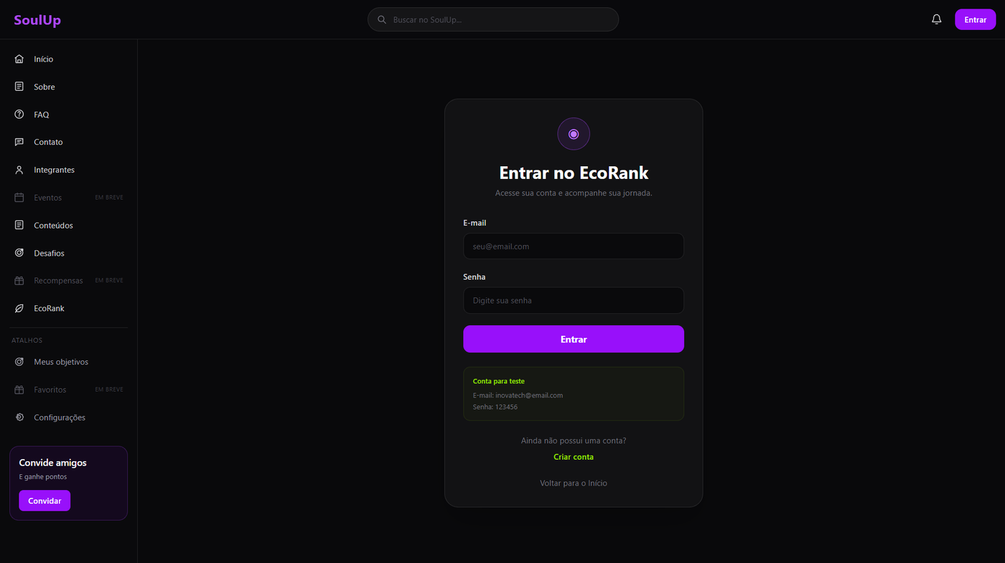
Figura 1 – Login: autentica em POST /api/v1/auth/login e mantém a sessão por token.
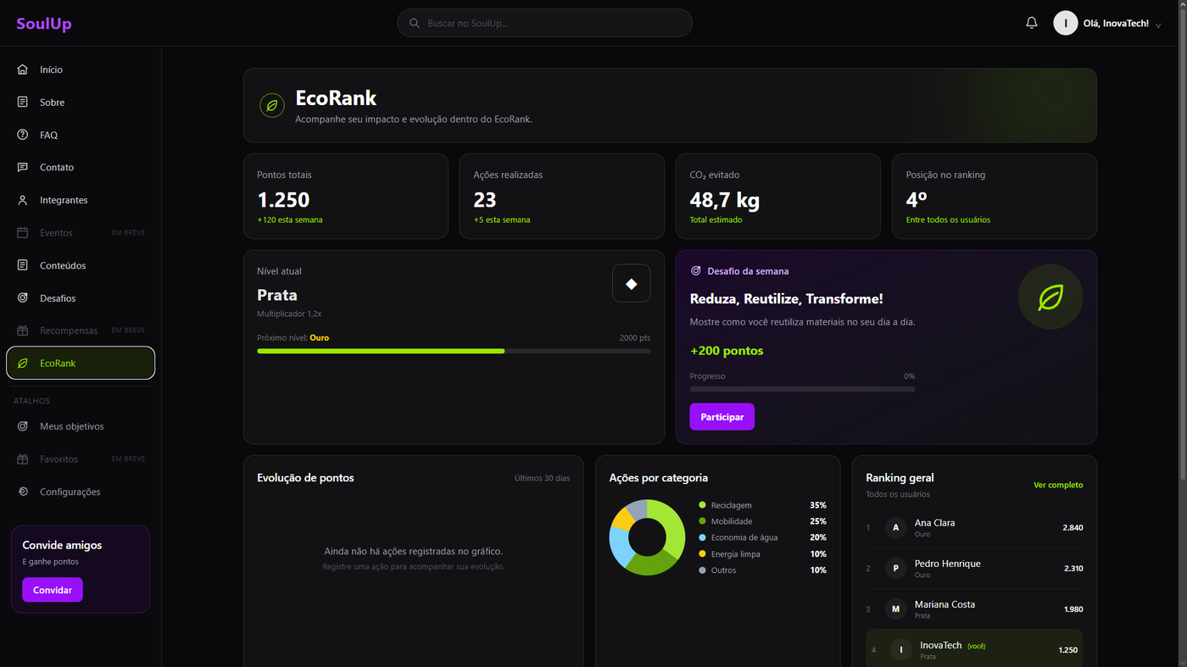
Figura 2 – Dashboard do EcoRank: pontos, nível, posição, impacto e ranking (GET /ecorank/me, /ranking e /impacto/me).
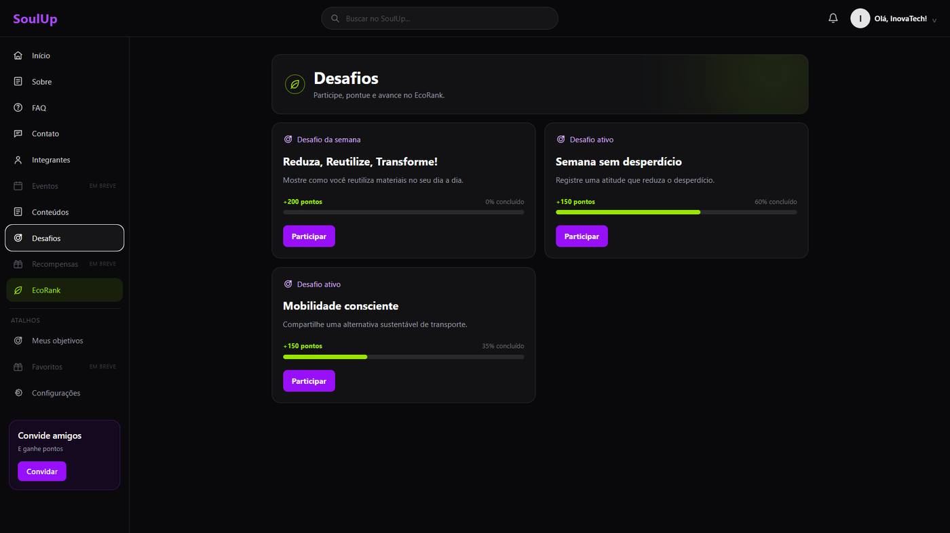
Figura 3 – Desafios: catálogo e progresso individual (GET /desafios/me; participar em POST /desafios/{id}/participar).
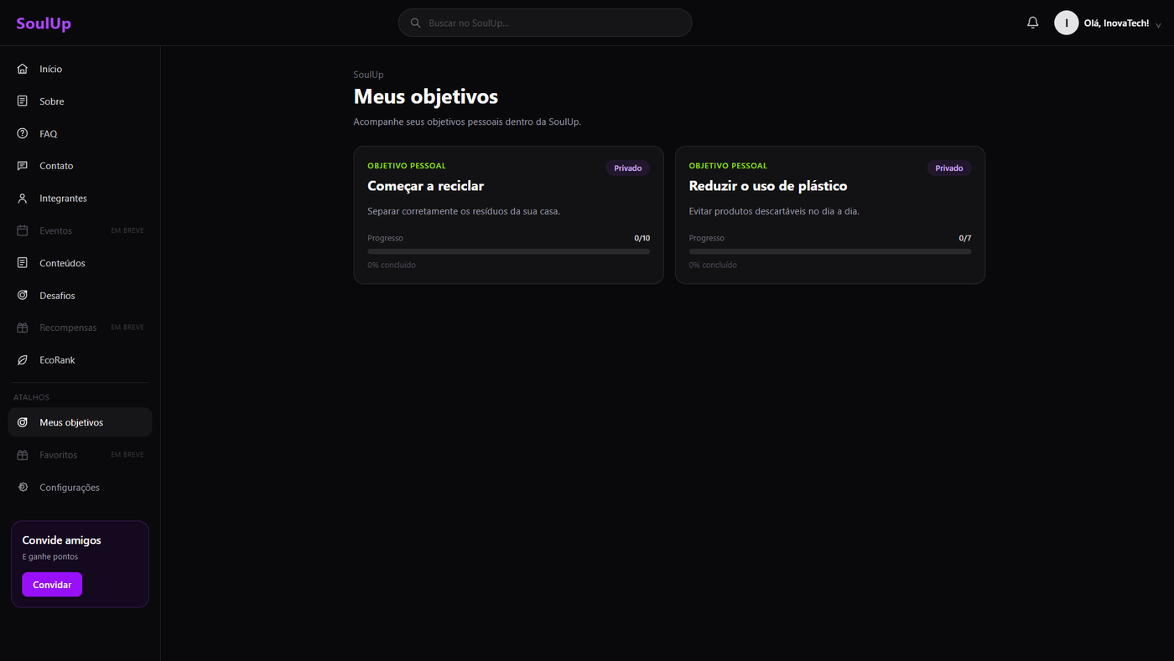
Figura 4 – Meus objetivos: objetivos pessoais do usuário (GET/POST/PUT/DELETE /objetivos).
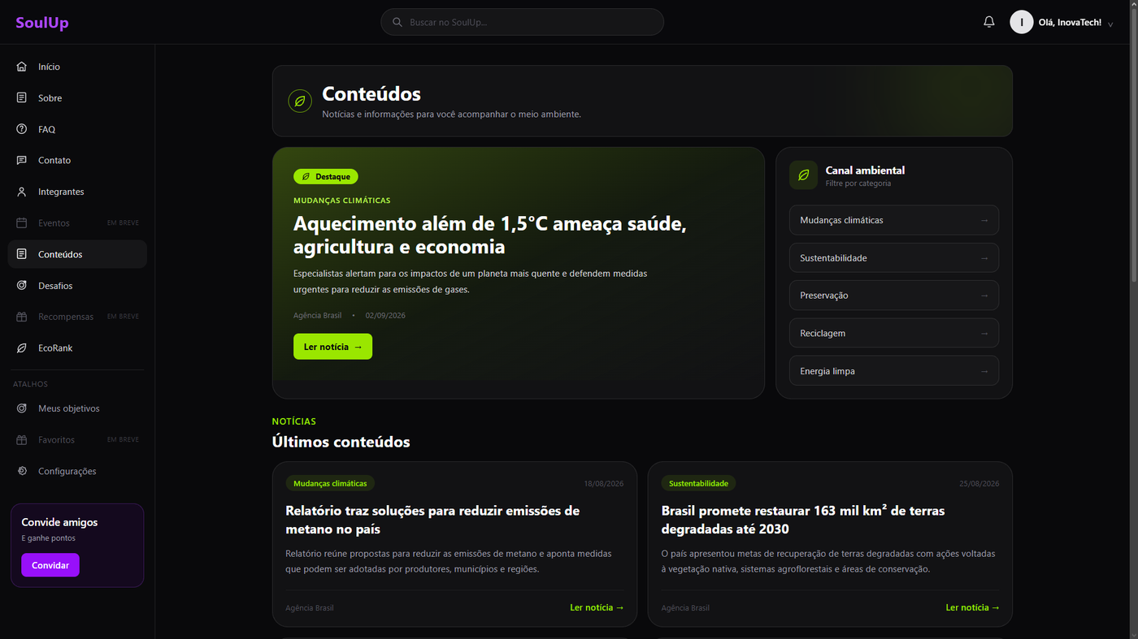
Figura 5 – Conteúdos: notícias ambientais filtradas por categoria (GET /conteudos).
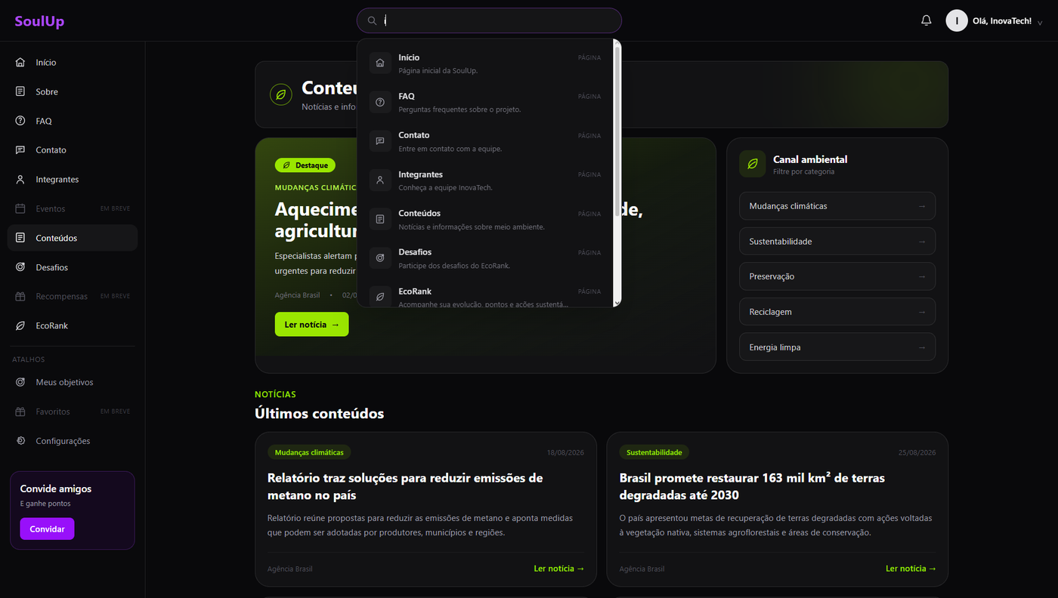
Figura 6 – Busca global no cabeçalho, que também consulta os conteúdos pela API.
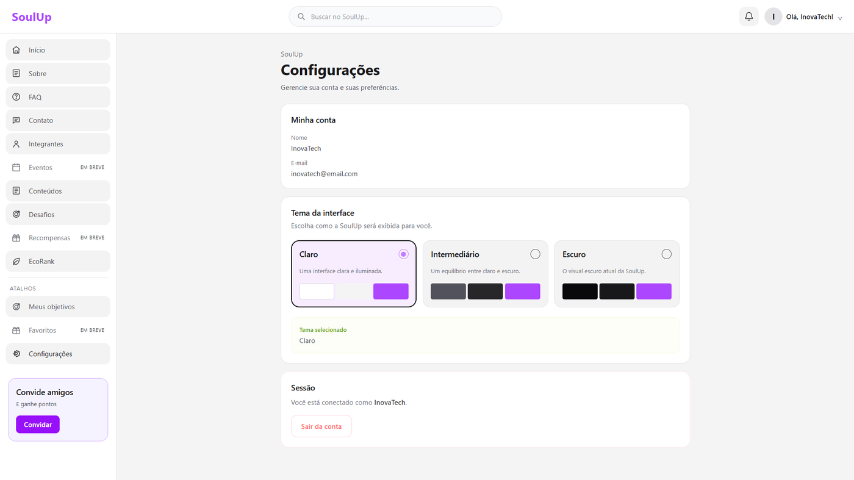
Figura 7 – Configurações (tema claro): dados da conta (GET/PUT /usuarios/me) e preferência de tema.
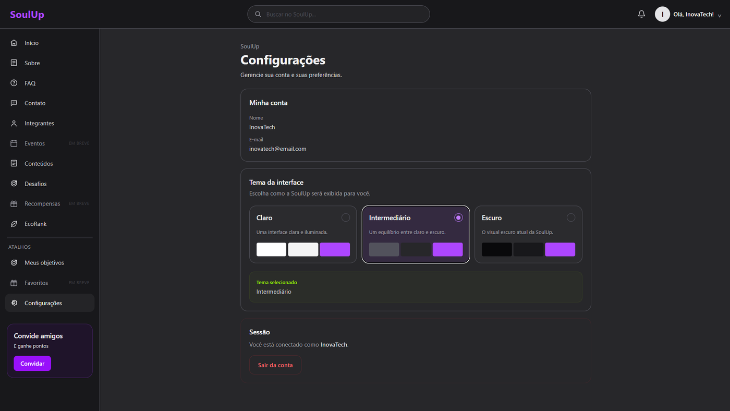
Figura 8 – Configurações (tema escuro).
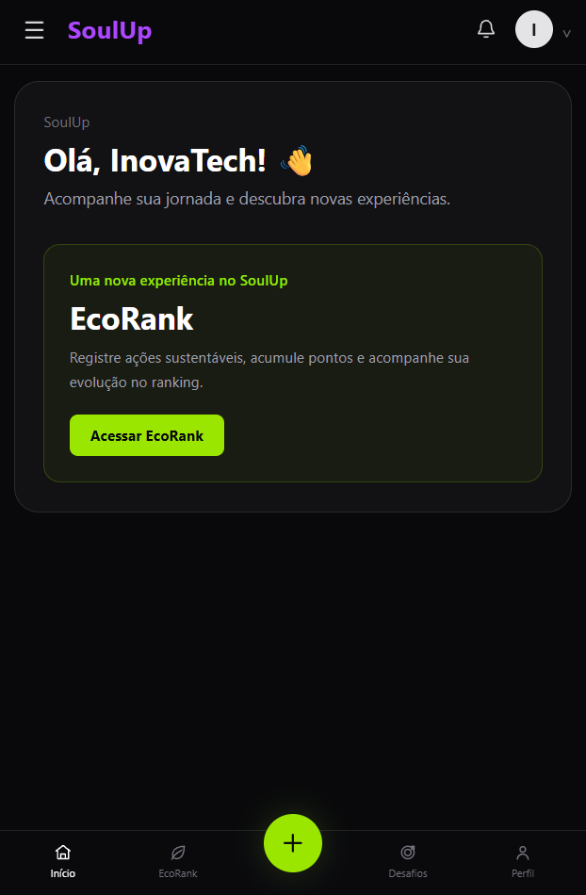
Figura 9 – Versão mobile da tela inicial, com acesso ao EcoRank.

7. Modelo de Entidade-Relacionamento (MER)
O banco Oracle possui 13 tabelas, criadas pelo arquivo script_banco.sql. O diagrama mostra as entidades, seus atributos, as chaves primárias (PK), estrangeiras (FK) e únicas (UK) e as cardinalidades dos relacionamentos (1 : N). A ligação tracejada entre USUARIO e NIVEL é uma regra de negócio (o nível é definido pelos pontos), sem chave estrangeira. Os tipos de dados de cada coluna estão no script_banco.sql e no resumo da próxima página.
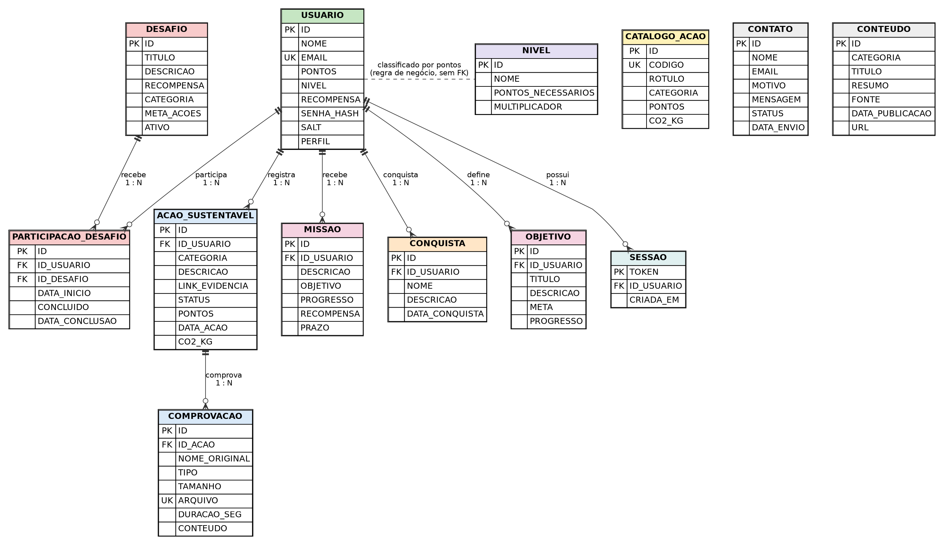
Figura 10 – MER do EcoRank (gerado a partir do script_banco.sql).

Resumo das tabelas e tipos de dados
Tabela | Função e principais colunas
USUARIO | Conta do usuário. ID (identity), NOME, EMAIL (único), PONTOS, NIVEL, RECOMPENSA, SENHA_HASH, SALT e PERFIL (USUARIO ou ADMIN).
SESSAO | Tokens de sessão ativos. TOKEN VARCHAR2(64) (PK), ID_USUARIO (FK), CRIADA_EM TIMESTAMP; validade de 7 dias.
NIVEL | Níveis do ranking. NOME VARCHAR2(30), PONTOS_NECESSARIOS NUMBER(10), MULTIPLICADOR NUMBER(4,2).
CATALOGO_ACAO | Ações oficiais. CODIGO (único), ROTULO, CATEGORIA, PONTOS NUMBER(10) e CO2_KG NUMBER(8,2) (estimativa).
ACAO_SUSTENTAVEL | Ações registradas. ID_USUARIO (FK), CATEGORIA, DESCRICAO VARCHAR2(300), LINK_EVIDENCIA, STATUS, PONTOS, DATA_ACAO DATE e CO2_KG.
COMPROVACAO | Foto ou vídeo de cada ação. ID_ACAO (FK), NOME_ORIGINAL, TIPO, TAMANHO, ARQUIVO (único), DURACAO_SEG e CONTEUDO BLOB.
DESAFIO | Desafios. TITULO, DESCRICAO, RECOMPENSA, CATEGORIA (opcional), META_ACOES e ATIVO.
PARTICIPACAO_DESAFIO | Participação do usuário em um desafio (único por par usuário/desafio). DATA_INICIO, CONCLUIDO, DATA_CONCLUSAO.
OBJETIVO | Objetivos pessoais. ID_USUARIO (FK), TITULO, DESCRICAO, META e PROGRESSO NUMBER(5).
MISSAO | Missões do usuário. ID_USUARIO (FK), DESCRICAO, OBJETIVO, PROGRESSO, RECOMPENSA e PRAZO DATE.
CONQUISTA | Conquistas desbloqueadas. ID_USUARIO (FK), NOME, DESCRICAO e DATA_CONQUISTA DATE.
CONTATO | Mensagens do “Fale conosco”. NOME, EMAIL, MOTIVO, MENSAGEM VARCHAR2(2000), STATUS e DATA_ENVIO.
CONTEUDO | Notícias ambientais. CATEGORIA, TITULO, RESUMO, FONTE, DATA_PUBLICACAO DATE e URL.
Todas as chaves estrangeiras usam ON DELETE CASCADE: ao excluir um usuário, seus dados são removidos.

8. Diagrama de classes atualizado
Os diagramas foram gerados a partir do código-fonte Java do projeto e seguem o padrão visto em aula: cada classe mostra seus atributos e métodos, e as relações aparecem como associação (1 : N), dependência (setas) e herança (seta com ponta vazada). Cada camada tem uma cor: Model (azul), Repository (rosa), Service (amarelo), Resource (verde), DTO (lilás), Mapper (laranja) e Exception (cinza). Nos services e resources, a linha “usa:” lista as classes das quais cada uma depende (injeção de dependência pelo construtor). Os métodos get e set do model aparecem resumidos como “getters e setters”.

8.1 Camada Model
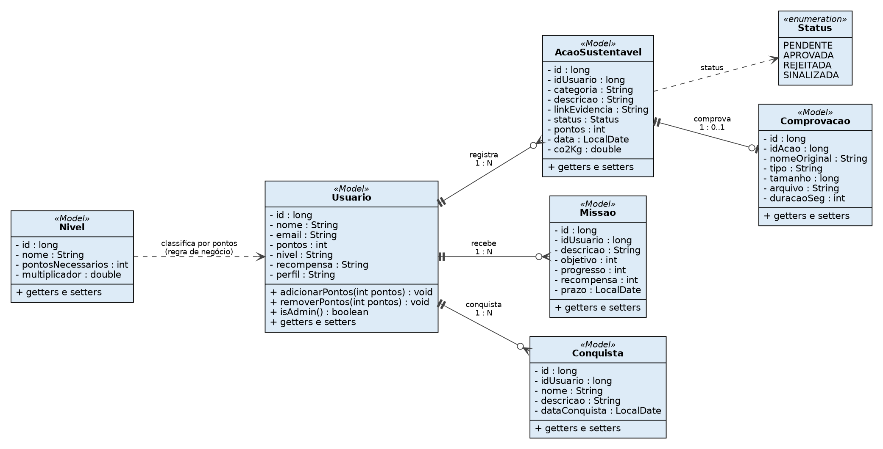
Figura 11 – Model: Usuario e suas associações com ações, missões e conquistas; Comprovacao e o enum Status.

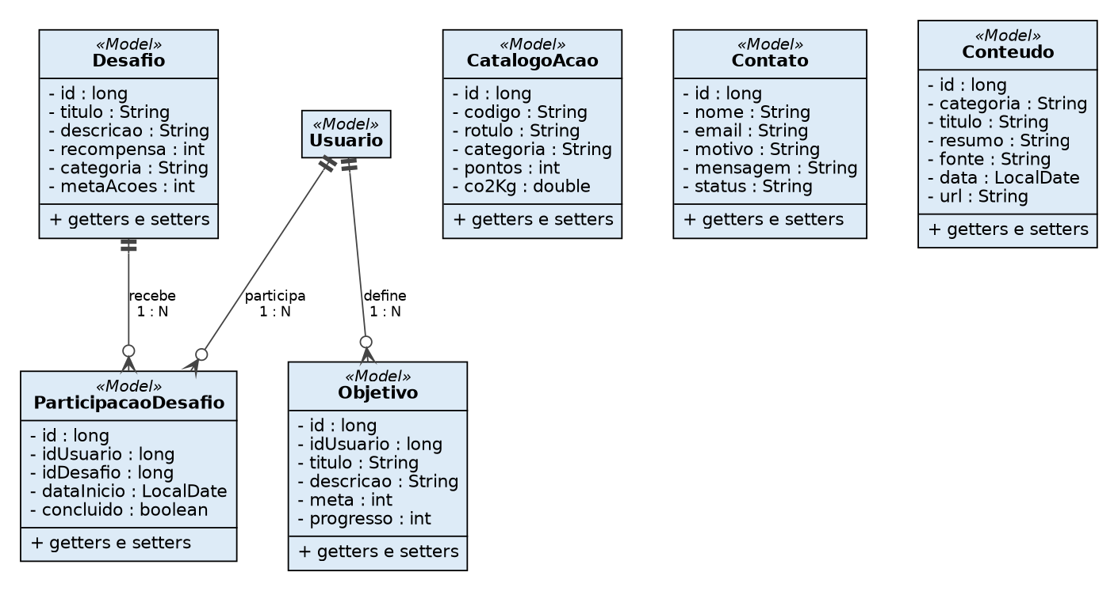
Figura 12 – Model: desafios, participações, objetivos, catálogo, contato e conteúdo.

8.2 Herança e exceções
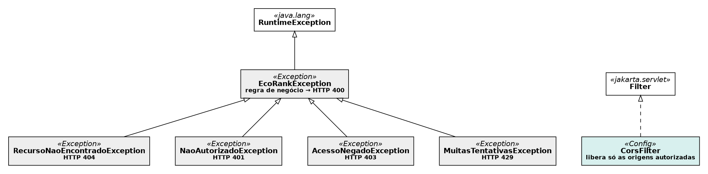
Figura 13 – Hierarquia das exceções (cada uma mapeada para um status HTTP) e CorsFilter, que implementa Filter.

8.3 Camada Repository (DAO)
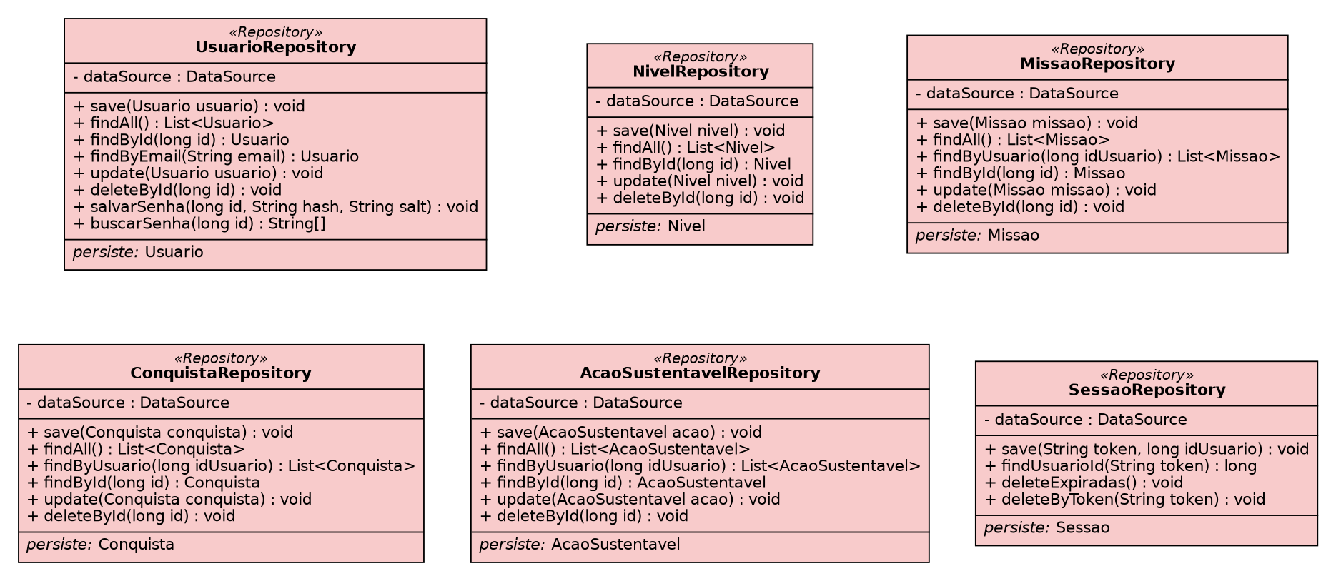
Figura 14 – Repositories (1/2): CRUD em JDBC com DataSource.

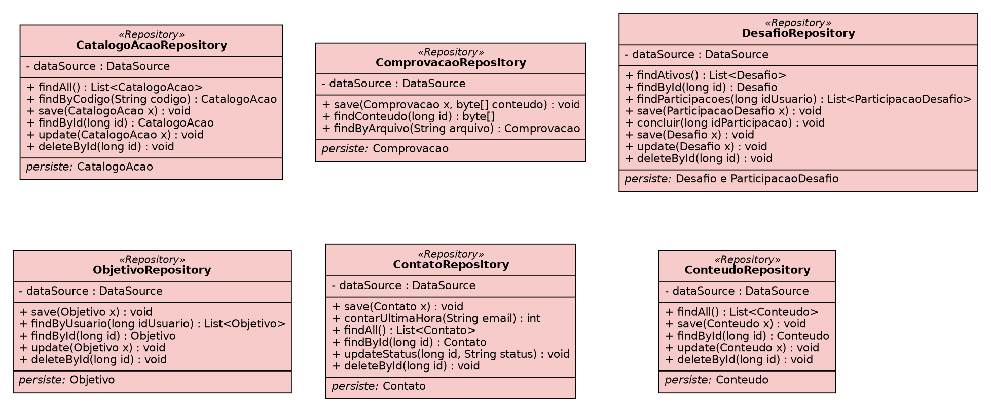
Figura 15 – Repositories (2/2).

8.4 Camada Service (BO)
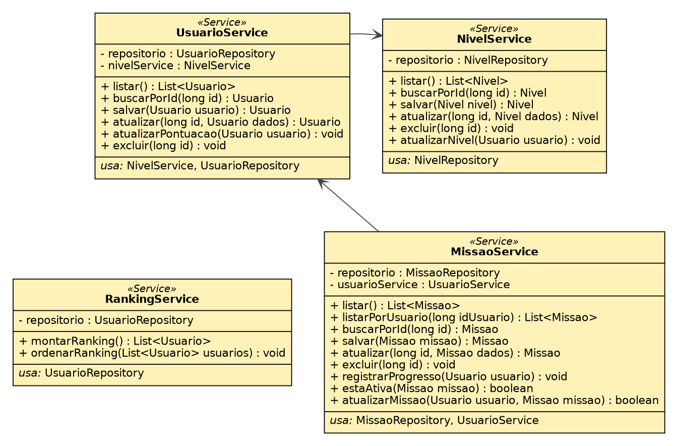
Figura 16 – Services (1/6): usuários, níveis, ranking e missões.

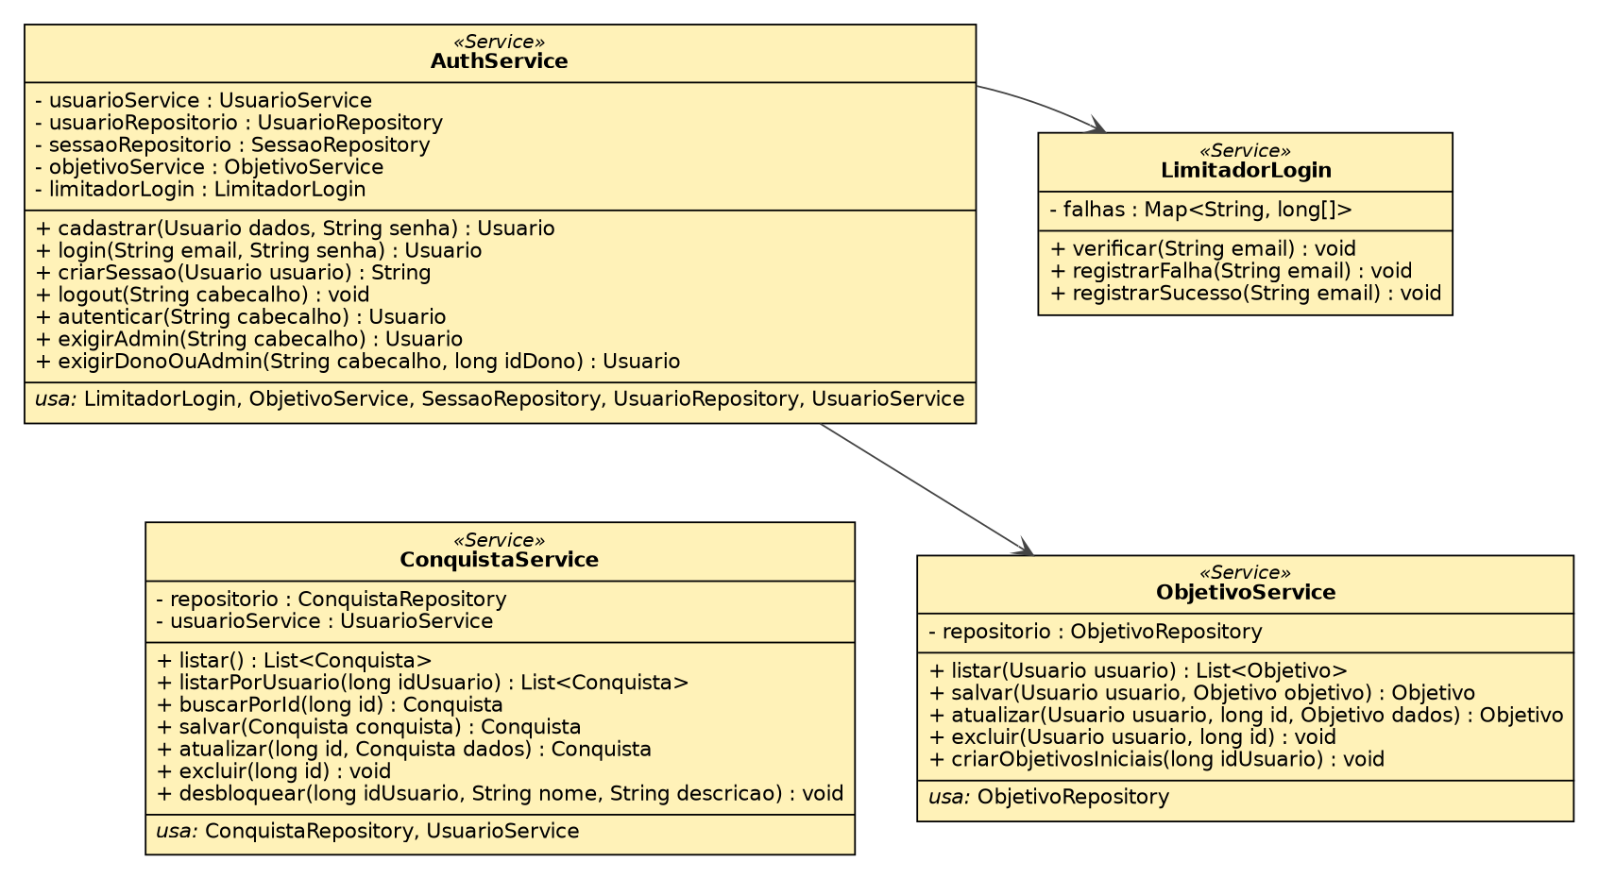
Figura 17 – Services (2/6): autenticação, limite de login, conquistas e objetivos.

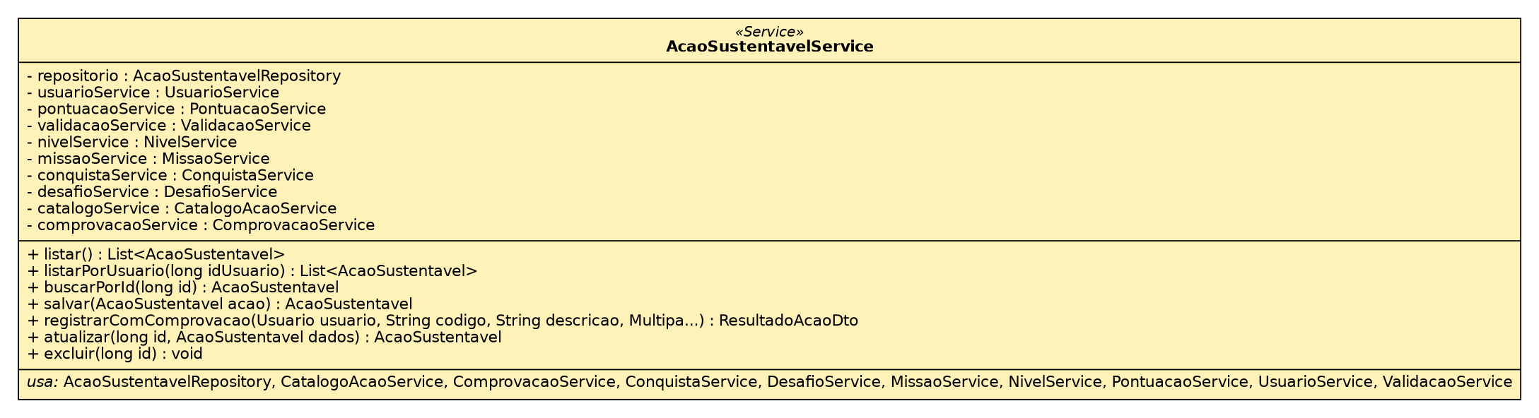
Figura 18 – Services (3/6): registro de ações (cálculo de pontos, níveis, missões e desafios).

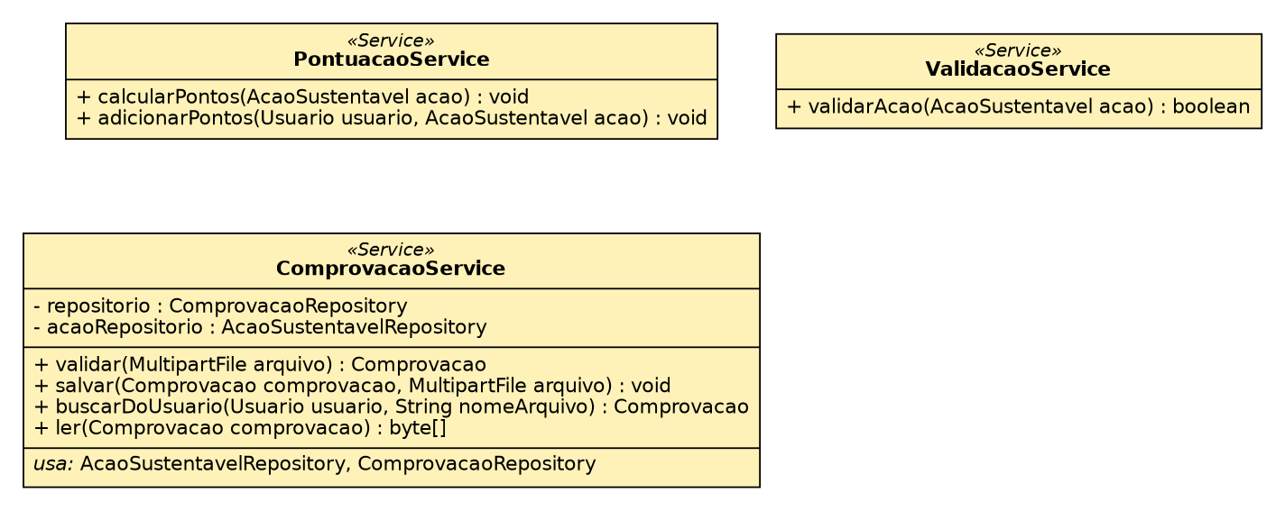
Figura 19 – Services (4/6): pontuação, validação e comprovação.

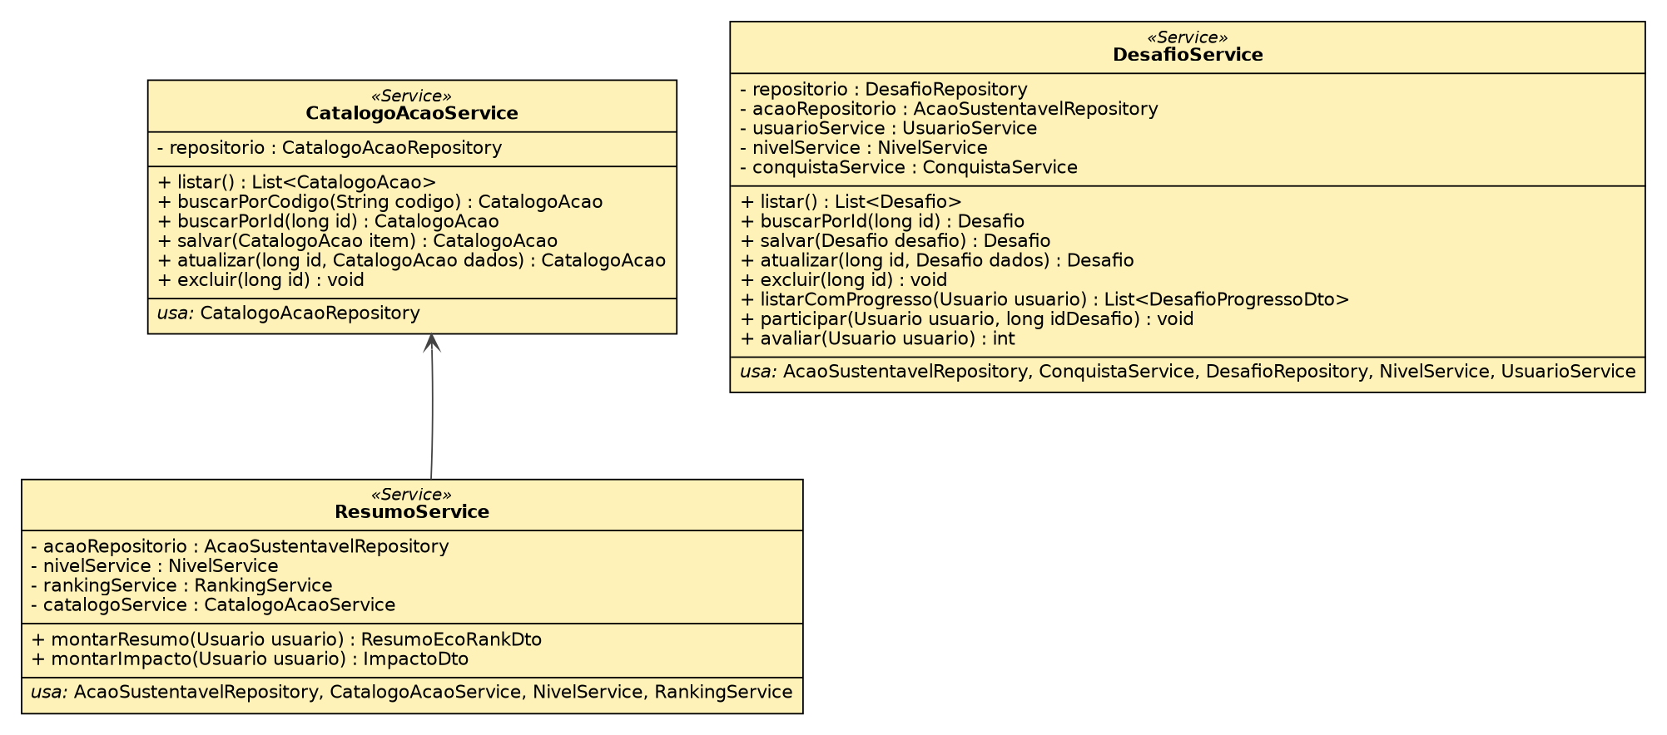
Figura 20 – Services (5/6): catálogo, desafios e resumo/impacto.

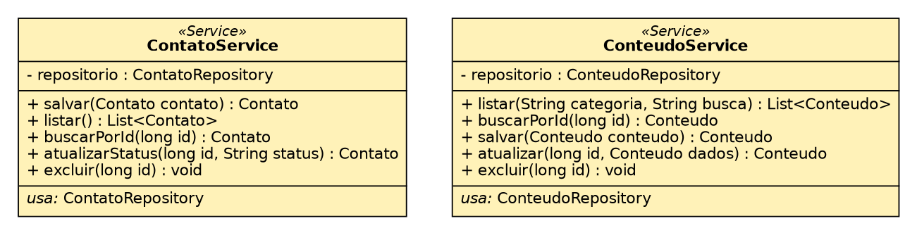
Figura 21 – Services (6/6): contato e conteúdos.

8.5 Camada Resource
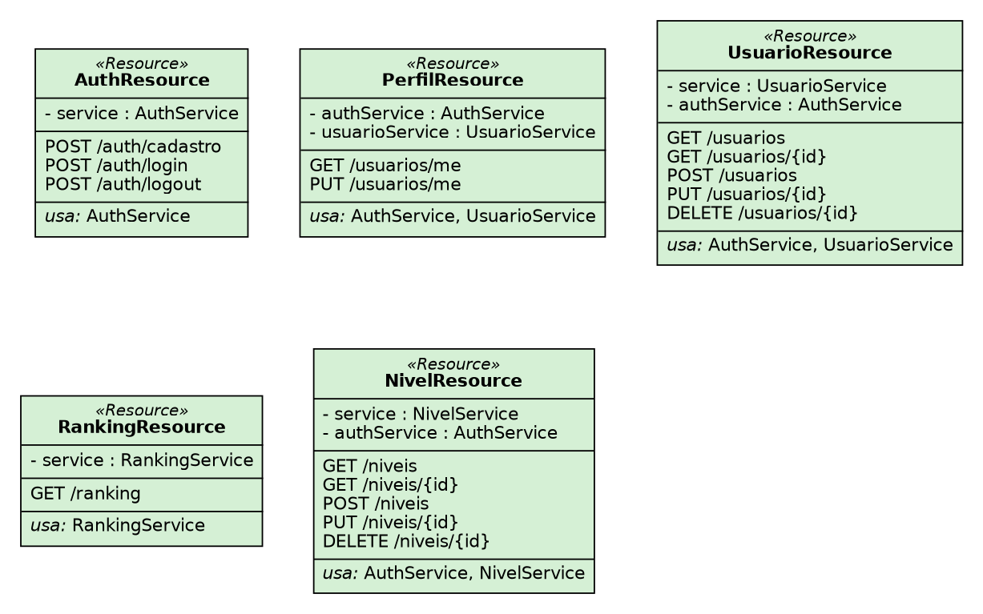
Figura 22 – Resources (1/3): autenticação, perfil, usuários, ranking e níveis.

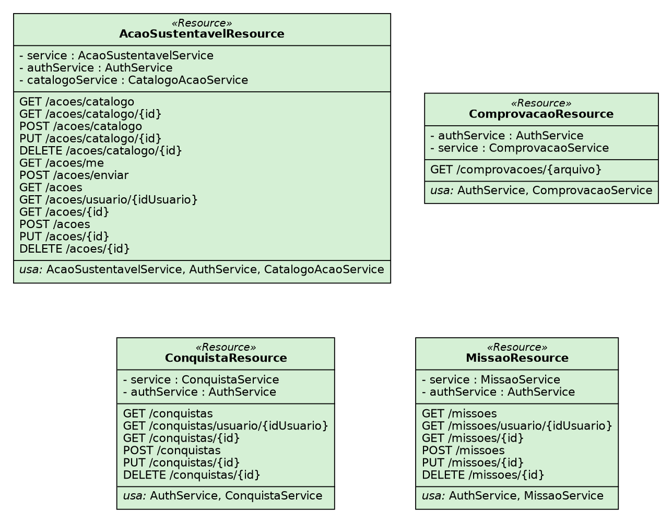
Figura 23 – Resources (2/3): ações, comprovações, conquistas e missões.

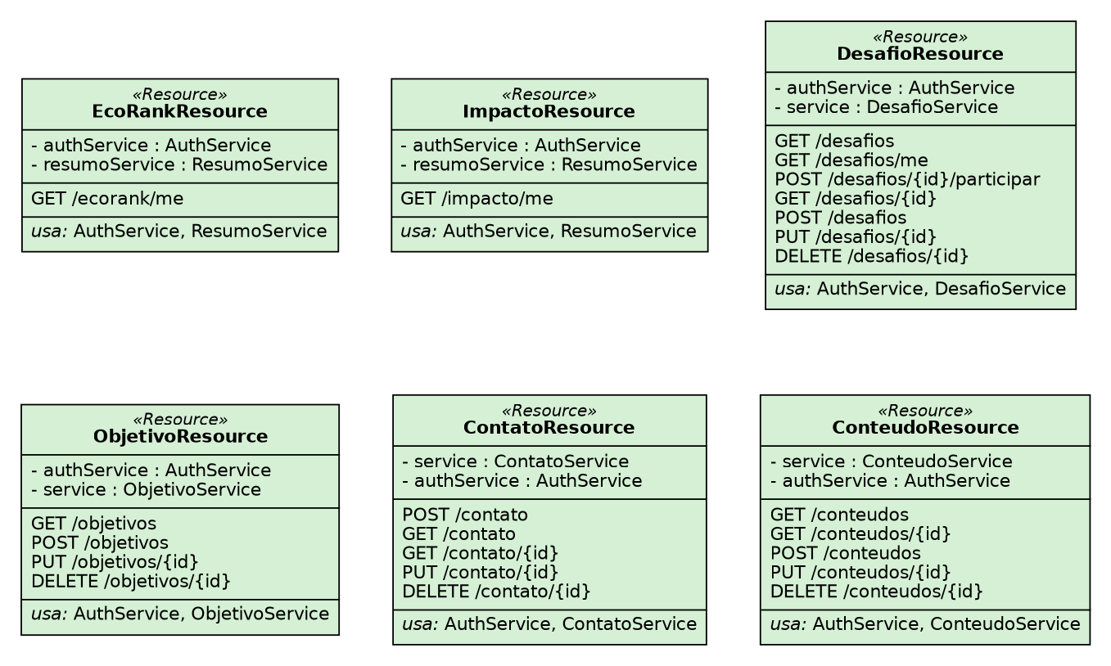
Figura 24 – Resources (3/3): EcoRank, impacto, desafios, objetivos, contato e conteúdos.

8.6 DTOs e Mappers
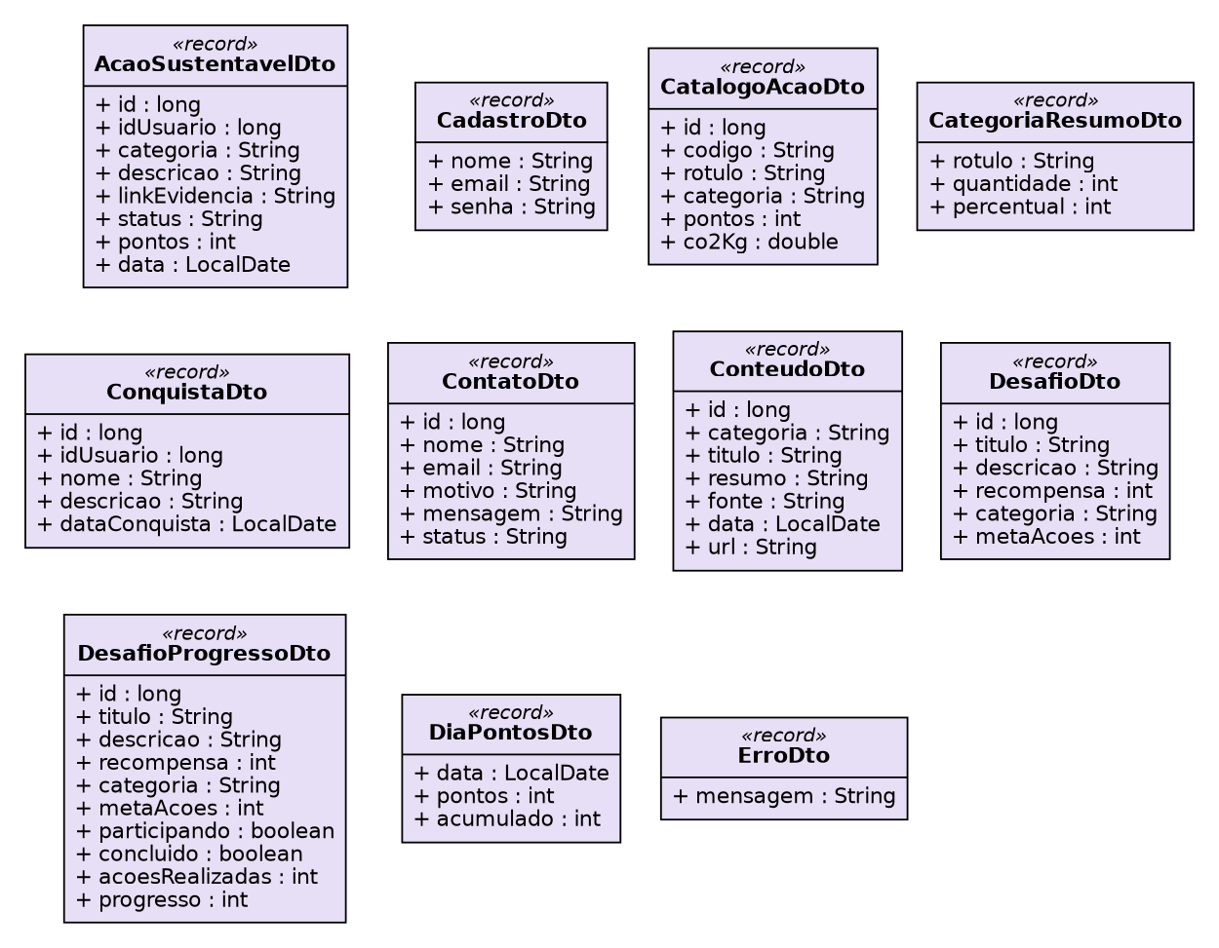
Figura 25 – DTOs (1/2): records que trafegam na API.

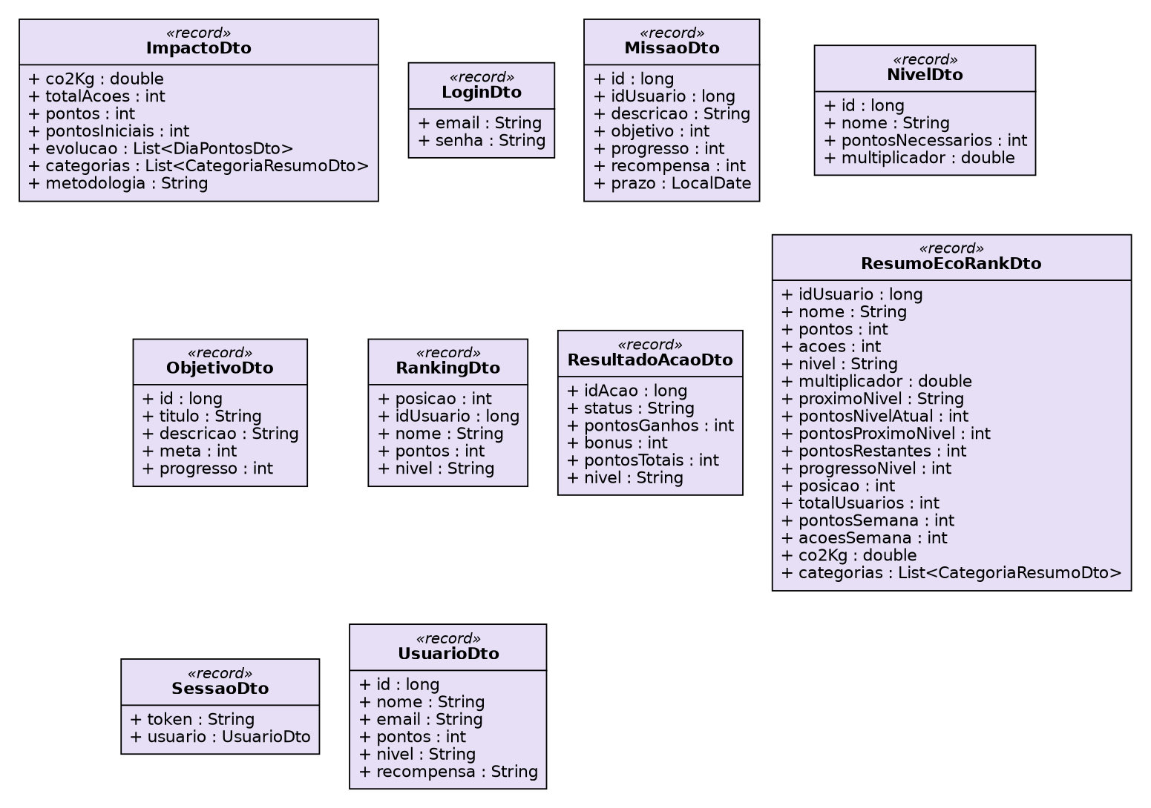
Figura 26 – DTOs (2/2).

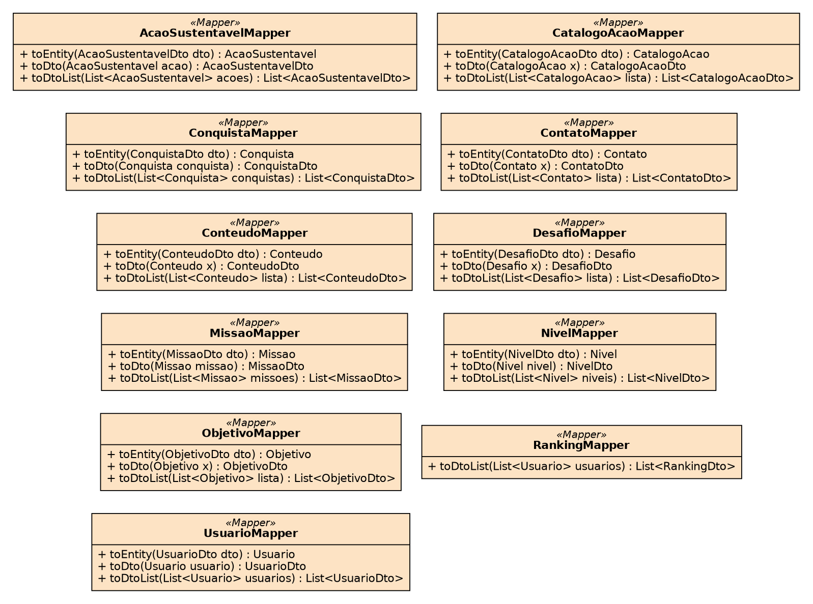
Figura 27 – Mappers: conversão entre DTO e entidade.

9. Procedimentos para rodar a aplicação

9.1 Ferramentas e versões
Ferramenta | Versão / uso
Java JDK | 21 (obrigatório)
Maven | 3.9 ou superior (ou o Maven embutido no IntelliJ IDEA)
IDE | IntelliJ IDEA (recomendada), Eclipse, NetBeans ou VS Code com extensões Java
Banco de dados | Oracle (usuário e senha da FIAP) e SQL Developer para executar o script
Teste da API | Postman, Insomnia ou curl
Front-end | Node.js 20 ou superior e npm (Vite + React)

9.2 Back-end (Java)
- Importar o projeto: extraia o ZIP e, no IntelliJ, use File > Open e selecione a pasta que contém o pom.xml. Aguarde o Maven baixar as dependências.
- Criar o banco: no SQL Developer, conecte no seu usuário e execute o script_banco.sql inteiro (arquivo em UTF-8). Ele recria as tabelas e cadastra dados de demonstração.
- Variáveis de ambiente: o projeto não guarda senha em arquivo. Defina DB_URL, DB_USERNAME e DB_PASSWORD (e CORS_ORIGINS em produção). No IntelliJ: Run > Edit Configurations > Environment variables.
DB_URL=jdbc:oracle:thin:@oracle.fiap.com.br:1521:orcl
DB_USERNAME=seu_usuario
DB_PASSWORD=sua_senha
- Executar: rode a classe EcorankApplication ou, pelo terminal:
mvn clean package -DskipTests
java -jar target/ecorank-0.0.1-SNAPSHOT.jar
- Testar: abra http://localhost:8080/api/v1/ranking no navegador; deve listar os usuários em JSON. Usuários de demonstração (senha 123456): inovatech@email.com, anaclara@email.com, pedrohenrique@email.com, mariana@email.com e joao@email.com.
- Criar um administrador: cadastre a conta pelo site e execute no Oracle: UPDATE USUARIO SET PERFIL = 'ADMIN' WHERE EMAIL = 'seu@email.com'; COMMIT;
- Roteiro de testes: o arquivo docs/ROTEIRO_TESTES.md traz 51 testes (cadastro, login, token expirado, permissões, upload, ranking, desafios e CORS).

9.3 Front-end (React)
npm install
copie .env.example para .env e ajuste VITE_API_URL (ex.: http://localhost:8080)
npm run dev # abre em http://localhost:5173

10. Deploy da aplicação na nuvem (Render)
A aplicação é empacotada com o Dockerfile do projeto (build em duas etapas: Maven para gerar o .jar e uma imagem Java 21 enxuta para executar). O banco continua sendo o Oracle da FIAP.
- No GitHub, o repositório deve ter o pom.xml e o Dockerfile na raiz.
- No Render: New + > Web Service, conectar o repositório, Language = Docker, Dockerfile Path = ./Dockerfile.
- Em Environment Variables, cadastrar DB_URL, DB_USERNAME, DB_PASSWORD e CORS_ORIGINS (endereço exato do front-end publicado, sem barra no final).
- Aguardar o build e o status Live; testar a URL /api/v1/ranking.
- No front-end publicado, definir VITE_API_URL com a URL do Render e gerar o build novamente.
Observação: no plano gratuito do Render, o serviço “dorme” sem uso e a primeira chamada pode levar cerca de um minuto. Os comprovantes ficam no Oracle (coluna BLOB), por isso não se perdem quando o serviço reinicia.

11. Links da entrega
Item | Endereço
Repositório no GitHub | (preencher antes de enviar)
Deploy da API (Render) | (preencher antes de enviar)
Front-end publicado (opcional) | (preencher antes de enviar)
Entregáveis: código-fonte Java atualizado (pasta do projeto em .zip), esta documentação em PDF e o link do deploy na nuvem.

